**UNIVERSIDAD MEXIQUENSE DEL BICENTENARIO**

**UNIDAD DE ESTUDIOS SUPERIORES JIQUIPILCO**

**INGENIERÍA EN SISTEMAS COMPUTACIONALES**

**P R O Y E C T O**

**REINGENIERÍA APLICADA AL SISTEMA AUTOMATIZADO DE LA  
CARTERA DE EMPLEO DEL PODER EJECUTIVO DEL ESTADO DE MÉXICO**

**PROYECTO DE RESIDENCIAS PROFESIONALES**

**PRESENTA**

**JOSE LUGO CESAR BRAYAN**

**HERNÁNDEZ PIÑA MARICRUZ**

**LÓPEZ HERNÁNDEZ IRENE JOCELYN**

**ASESOR INTERNO:  
I.S.C Elizabeth Medina Morales**

**ASESOR EXTERNO:  
M.S.I Christopher Delgadillo Ramírez  
Subdirector de Desarrollo Tecnológico**

**PERIODO**

**01 SEPTIEMBRE 2025 AL 30 ENERO 2026**

**ESTADO DE MÉXICO DIA, MES, 2025**

Índice

Capítulo I: Introducción 3

1.1 Planteamiento del problema 4

1.2 Justificación del proyecto 4

1.3 Objetivos 5

1.3.1 Objetivo general 5

1.3.2 Objetivos específicos 5

1.5 Alcances y limitaciones 6

Capítulo II: Marco Teórico 7

2.1 Concepto de reingeniería de procesos y su aplicación en servicios digitales 8

2.2 Concepto y objetivos de una cartera de empleo 10

2.3 Fundamentos legales y normativos relacionados 12

2.4 Procesos de vinculación laboral: Diagnóstico detallado 14

Flujos y problemas detectados 14

2.5 Tecnologías de la información: Propuesta avanzada 15

2.6 Plataformas de referencia ampliadas (benchmarking funcional) 16

Capítulo III: Diagnóstico y análisis de la situación actual 18

3.1 Infraestructura tecnológica actual del sistema de cartera de empleo 19

3.2 Procesos y funcionalidades vigentes 20

3.3 Problemas y limitaciones detectadas (técnicas, operativas, de seguridad y usabilidad) 29

3.4 Necesidades críticas identificadas en usuarios y empresas 31

3.5 Requerimientos funcionales y no funcionales del nuevo sistema 32

Referencias 34

# Capítulo I: Introducción

## 1.1 Planteamiento del problema

El Sistema Automatizado de Cartera de Empleo del Estado de México, planeado como un vínculo estratégico entre la oferta y la demanda laboral de la entidad, ha desempeñado un papel relevante desde su puesta en marcha. Sin embargo, la acelerada evolución tecnológica, los cambios en las dinámicas del mercado de trabajo y las crecientes expectativas de los usuarios han evidenciado diversas limitaciones que comprometen su efectividad.

En la actualidad, la plataforma presenta una interfaz poco intuitiva y con un diseño visualmente desactualizado, lo que dificulta la navegación y el acceso, especialmente para personas con baja alfabetización digital. Además, la gestión de sesiones presenta fallos, ya que al retroceder en el navegador estas no se cierran correctamente, lo que supone un riesgo de seguridad.

Por otra parte, los procesos de registro y validación dependen en gran medida de la intervención manual del personal de la Subdirección de Reclutamiento y Selección de Personal, lo que genera retrasos significativos tanto en la incorporación de nuevos aspirantes como en la publicación de vacantes. Esta situación prolonga los tiempos de respuesta, reduce la eficiencia del servicio y limita su capacidad para atender de forma oportuna las demandas del mercado laboral.

## 1.2 Justificación del proyecto

La realización de una reingeniería integral del Sistema Automatizado de Cartera de Empleo del Estado de México es una necesidad estratégica para modernizar su infraestructura tecnológica y responder de manera eficiente a las exigencias actuales del mercado laboral y a las expectativas de los usuarios. En un escenario donde la digitalización de los servicios públicos es prioritaria y la competencia con plataformas privadas de empleo se intensifica, resulta imprescindible que la plataforma estatal ofrezca una experiencia de uso ágil, intuitiva y segura, que incentive la participación tanto de aspirantes como de instituciones oferentes.

Una simple actualización superficial o parcial no sería suficiente para resolver las problemáticas detectadas, ya que la arquitectura tecnológica vigente carece de la escalabilidad y modularidad necesarias para integrar nuevas funcionalidades, automatizar procesos o establecer conexiones eficientes con sistemas externos. La reingeniería, en cambio, permitirá rediseñar los procesos desde su base, eliminando pasos innecesarios, reduciendo la carga operativa del personal y asegurando la disponibilidad del sistema en dispositivos móviles y navegadores modernos.

Asimismo, la incorporación de tecnologías actualizadas reforzará la seguridad de la información, mediante la implementación de protocolos de cifrado robustos, garantizando el cumplimiento estricto de la Ley General de Protección de Datos Personales y demás disposiciones normativas aplicables.

En el ámbito social y económico, esta reingeniería ampliará el alcance y la cobertura de la cartera de empleo, optimizará la vinculación entre oferta y demanda laboral, incrementará la tasa de colocación y contribuirá a la reducción del desempleo en la región, consolidándose como una inversión de alto impacto para el desarrollo laboral y productivo del Estado de México.

## 1.3 Objetivos

### 1.3.1 Objetivo general

Optimizar la calidad y eficiencia de los trámites y servicios que ofrece la Dirección de Capital Humano y Escalafón, mediante la formalización y estandarización de sus métodos de trabajo, así como el establecimiento de políticas claras que regulen la ejecución de procedimientos y la atención de situaciones excepcionales. Todo ello con el propósito de brindar una guía precisa a las y los servidores públicos responsables de su aplicación, garantizando uniformidad, transparencia y eficacia en su desempeño.

### 1.3.2 Objetivos específicos

* Rediseñar la interfaz del usuario bajo criterios de accesibilidad, diseño responsivo y alineación con la identidad visual del Gobierno del Estado de México.
* Implementar cifrado avanzado para garantizar la seguridad de la información.
* Desarrollar una arquitectura modular, escalable y segura que permita futuras integraciones sin afectar la operatividad.

## 1.5 Alcances y limitaciones

**Alcances** El presente proyecto de reingeniería abarca el rediseño integral del Sistema Automatizado de Cartera de Empleo del Estado de México, incluyendo la optimización de su infraestructura tecnológica y la modernización de su interfaz. Entre las acciones contempladas se encuentran:

* Desarrollo de una nueva interfaz web, responsiva y accesible, que permita el uso del sistema en diferentes dispositivos y navegadores, garantizando una experiencia de usuario intuitiva y eficiente.
* Implementación de un sistema de notificaciones automáticas para informar a los usuarios sobre cambios en el estado de sus postulaciones, disponibilidad de vacantes y actualizaciones relevantes.
* Incorporación de medidas de seguridad avanzadas, como cifrado de datos y control de accesos por roles, para garantizar la integridad y confidencialidad de la información.

**Limitaciones** Pese a su alcance integral, el proyecto presenta limitaciones derivadas de factores legales, técnicos y operativos:

* La migración de datos estará sujeta a la calidad, consistencia y estructura de la base de datos actual, priorizando únicamente los registros activos y vigentes.
* No se incluirán funciones relacionadas con la gestión interna de recursos humanos, qscomo administración de nóminas, contratos o evaluaciones de desempeño, dado que no forman parte del objetivo de la cartera de empleo.
* El mantenimiento evolutivo y la incorporación de nuevas funcionalidades posteriores a la implementación estarán condicionados a los recursos presupuestales y humanos que la institución asigne para su operación continua.

# Capítulo II: Marco Teórico

## 2.1 Concepto de reingeniería de procesos y su aplicación en servicios digitales

La reingeniería de procesos es un enfoque que busca transformar radicalmente los procesos existentes dentro de una organización para mejorar su eficiencia, competitividad y calidad de servicio. Este proceso implica revisar y analizar los procedimientos actuales, eliminar aquellos que no aportan valor y rediseñarlos de manera integral con el fin de optimizar la productividad y la rentabilidad de la empresa (Inesdi, 2025).

Este enfoque no se limita a cambios superficiales, sino que busca una transformación profunda que impacta tanto en la estructura organizativa como en la cultura corporativa. La reingeniería se ha consolidado como una herramienta estratégica para empresas que buscan adaptarse a entornos competitivos y tecnológicos en constante evolución (Inesdi, 2025).

**Orígenes de la Reingeniería de Procesos**

La reingeniería de procesos tiene sus raíces en los años 80 en Norteamérica y fue desarrollada por los consultores Michael Hammer y James Champy. Ellos presentaron esta metodología en su libro *Reingeniería: la revisión fundamental y el rediseño radical de procesos para alcanzar mejoras espectaculares en medidas críticas de rendimiento*, enfatizando la necesidad de replantear los procesos empresariales para adaptarse a las nuevas demandas del mercado (Hammer & Champy, 1993).

Su propuesta surgió como respuesta a los desafíos que enfrentaban las empresas de la época: mercados cada vez más competitivos, avances tecnológicos y una creciente demanda de productos y servicios de mayor calidad a menor costo. Identificaron que los modelos tradicionales de operación eran insuficientes y que las organizaciones debían adoptar una visión más ágil e innovadora. Desde entonces, la metodología se ha implementado en empresas de diversas industrias a nivel mundial, generando no solo cambios operativos, sino también un cambio de mentalidad organizacional orientado a la mejora continua y al aporte de valor real (Hammer & Champy, 1993).

**Ventajas de la Reingeniería de Procesos**

La tabla 1, resume los principales beneficios que ofrece la reingeniería de procesos, así como su aplicación en los servicios digitales. Se destacan los aspectos que permiten mejorar la eficiencia operativa, reducir costos, fomentar la innovación y optimizar la prestación de servicios mediante tecnologías de la información.

*Tabla 1 Beneficios de la reingeniería de procesos y su aplicación en servicios digitales.*

| Beneficio / Aplicación | Descripción |
| --- | --- |
| Mayor eficiencia | La eliminación de actividades innecesarias permite simplificar y optimizar los flujos de trabajo. |
| Ahorro de costos | Se reducen gastos operativos al eliminar elementos redundantes en la cadena de producción. |
| Cambio cultural hacia la innovación | Impulsa la mejora continua y la adopción de nuevas prácticas innovadoras. |
| Capacidad de respuesta rápida | Facilita la adaptación de la organización ante cambios del mercado y demandas de los clientes. |
| Aplicación en servicios digitales | Optimiza la prestación de servicios mediante el uso de tecnologías de la información, incluyendo automatización de tareas, mejora de la experiencia del usuario y eficiencia operativa de plataformas y sistemas digitales. |

**Aplicación en Servicios Digitales**

En los servicios digitales, la reingeniería de procesos se aplica para optimizar la prestación de servicios mediante la integración de tecnologías de la información. Esto incluye la automatización de tareas, la mejora de la experiencia del usuario y la eficiencia operativa de plataformas y sistemas digitales (Inesdi, 2025).

**Etapas del Proceso de Reingeniería**

El proceso de reingeniería requiere la participación de todos los niveles de la organización y suele seguir estas etapas principales:

* Identificación de la necesidad de cambio: Determinar los motivos y objetivos de la transformación organizacional.
* Conformación de un equipo calificado: Seleccionar profesionales capaces de analizar procesos, definir indicadores de desempeño y aplicar metodologías de gestión.
* Análisis y rediseño de procesos: Examinar los procesos actuales y diseñar nuevos flujos de trabajo que eliminen actividades innecesarias y maximicen la productividad.
* Implementación gradual: Aplicar los cambios de manera progresiva, involucrando a todos los miembros de la organización y fomentando la comprensión del proceso.
* Monitorización y mejora continua: Evaluar resultados, analizar indicadores clave y realizar ajustes según sea necesario.

## 2.2 Concepto y objetivos de una cartera de empleo

Una cartera de empleo es una herramienta, gestionada por instituciones públicas o privadas, cuyo propósito es centralizar, organizar y administrar la información relacionada con personas que buscan empleo y empresas que ofrecen vacantes, con el fin de facilitar la vinculación laboral de manera ágil, transparente, eficiente y gratuita. Actúa como un punto de encuentro formal y confiable entre la oferta y la demanda de trabajo, reduciendo barreras intermedias y garantizando que el proceso sea accesible para todos los sectores de la población.

Para las personas buscadoras de empleo, una cartera de empleo representa mucho más que un listado de vacantes: se convierte en un canal formal que permite encontrar oportunidades laborales acordes a su perfil profesional, considerando su nivel educativo, experiencia, habilidades técnicas y ubicación geográfica. Además, en los modelos modernos, este tipo de plataformas no solo muestran vacantes, sino que también ofrecen orientación laboral personalizada, evaluaciones de competencias y, en muchos casos, recomendaciones de cursos o capacitaciones que incrementan la empleabilidad.

Para las empresas, una cartera de empleo significa disponer de un canal estructurado para acceder a talento previamente validado, con perfiles alineados a los requerimientos del puesto. Esto reduce de forma significativa los costos y tiempos de reclutamiento, además de permitir la captación de personal calificado sin necesidad de recurrir a procesos dispersos o no regulados. La existencia de una base de datos organizada y confiable asegura que las empresas puedan cubrir sus vacantes con candidatos que cumplen los requisitos técnicos, académicos y de experiencia necesarios.

Los beneficios de contar con una cartera de empleo bien estructurada son amplios:

* Aumento en las posibilidades de colocación laboral, ya que se conecta de forma directa a buscadores y empleadores.
* Reducción de la informalidad laboral, gracias a la transparencia en el proceso de contratación.
* Equidad en el acceso a oportunidades, evitando que las vacantes se concentren únicamente en determinados sectores o zonas geográficas.
* Fortalecimiento de la competitividad empresarial, al facilitar la captación de talento calificado y reducir la rotación.

En su versión moderna, el funcionamiento de una cartera de empleo se basa en plataformas digitales y módulos especializados que integran diversos procesos: registro y validación de usuarios, análisis de perfiles, emparejamiento inteligente de candidatos y vacantes mediante algoritmos de coincidencia, seguimiento en tiempo real de las postulaciones, generación de reportes e indicadores y comunicación directa entre empleadores y buscadores. Estas plataformas están diseñadas para operar 24 horas al día, 7 días a la semana, a través de dispositivos móviles o páginas web, garantizando el acceso desde cualquier lugar.

Además, los modelos más avanzados incorporan mecanismos de seguimiento y análisis de datos que permiten a los usuarios medir el avance de sus postulaciones, recibir notificaciones sobre nuevas oportunidades y acceder a estadísticas personalizadas. Del lado institucional, estos sistemas proveen indicadores y métricas clave para que las autoridades laborales puedan tomar decisiones estratégicas, identificar áreas de mejora y diseñar políticas públicas más efectivas en materia de empleo. En este sentido, la cartera de empleo deja de ser solo una base de datos de vacantes y se convierte en una herramienta estratégica que combina tecnología, gestión de datos y políticas públicas para mejorar la eficiencia del mercado laboral, promover la igualdad de oportunidades y optimizar la relación entre el capital humano y las necesidades productivas de las organizaciones.

## 2.3 Fundamentos legales y normativos relacionados

El desarrollo e implementación de un sistema estatal de cartera de empleo debe sustentarse en un marco jurídico sólido, tanto en el ámbito estatal como federal, y en estándares internacionales que garanticen su funcionamiento dentro de la legalidad, la transparencia y la seguridad.

**2.3.1 Marco jurídico estatal**

En el Estado de México, la Ley de Protección de Datos Personales en Posesión de Sujetos Obligados (2017) establece principios obligatorios como licitud, consentimiento, información, calidad, finalidad, proporcionalidad, responsabilidad y seguridad. Esta norma también reconoce los Derechos ARCO (acceso, rectificación, cancelación y oposición), lo que implica que el sistema debe contar con mecanismos sencillos y accesibles para que los ciudadanos puedan ejercerlos sin barreras técnicas ni burocráticas. Asimismo, impone la obligación de implementar medidas administrativas, técnicas y físicas para reducir riesgos, conservar datos de forma segura y definir protocolos claros para su eliminación cuando ya no sean necesarios. Esto requiere que el diseño de la cartera de empleo incluya desde el inicio el principio de privacidad incorporada (“privacy by design”).

**2.3.2 Marco jurídico federal**

En el ámbito federal, la Constitución Política de los Estados Unidos Mexicanos (artículo 123) reconoce el derecho al trabajo digno y decente, obligando al Estado a generar condiciones para su accesibilidad. La Ley Federal del Trabajo (Título Once, Capítulo IV, artículos 537–539-F) establece al Servicio Nacional de Empleo (SNE) como la herramienta oficial para la vinculación laboral, definiendo funciones como registro, difusión de vacantes, orientación, intermediación y seguimiento, así como la coordinación con gobiernos estatales. El Reglamento de Agencias de Colocación de Trabajadores (DOF 2006) regula la operación de agencias públicas y privadas, imponiendo requisitos como gratuidad hacia el trabajador, autorización previa, registro de resultados y uso de formatos estandarizados. La Ley General de Protección de Datos Personales en Posesión de Sujetos Obligados (LGPDPPSO), de aplicación nacional, refuerza la obligación de emitir avisos de privacidad claros, gestionar riesgos de seguridad, documentar controles internos y aplicar sanciones en caso de incumplimiento.

**2.3.3 Estándares internacionales**

En el plano internacional, el Convenio 88 de la Organización Internacional del Trabajo (OIT) establece que los servicios públicos de empleo deben ser gratuitos, accesibles, integrales e imparciales. El Convenio 181 regula las agencias privadas de colocación, prohibiendo el cobro a personas buscadoras de empleo y exigiendo transparencia y supervisión estatal. Por su parte, la Norma ISO/IEC 27001 es un estándar reconocido mundialmente para la gestión de la seguridad de la información, esencial para proteger datos sensibles y garantizar la confidencialidad, integridad y disponibilidad de la información en sistemas digitales gubernamentales. La aplicación de esta norma en la cartera de empleo no solo fortalece la confianza ciudadana, sino que también posiciona al sistema como una plataforma robusta y segura alineada a las mejores prácticas globales.

**2.3.4 Objetivos del Sistema**

El proceso de diseño y mejora de una cartera de empleo debe orientarse a consolidar un sistema eficaz, seguro, inclusivo y tecnológicamente avanzado que funcione como un medio confiable para buscadores y empleadores. Entre los objetivos clave se encuentran:

* Garantizar un acceso sencillo y permanente desde cualquier dispositivo y ubicación.
* Optimizar los procesos de registro, búsqueda y vinculación, asegurando que sean intuitivos y sin barreras técnicas.
* Reforzar la seguridad y privacidad de los datos conforme a la normativa vigente.
* Mejorar el emparejamiento entre vacantes y perfiles mediante algoritmos y herramientas inteligentes que reduzcan los tiempos de búsqueda y contratación.
* Ampliar la cobertura en zonas urbanas y rurales, garantizando que ninguna persona quede excluida por su ubicación geográfica.
* Incorporar herramientas de seguimiento y análisis en tiempo real, permitiendo a los usuarios monitorear el avance de sus postulaciones y a las autoridades contar con indicadores para la toma de decisiones estratégicas en materia laboral.

Con estas acciones, la cartera de empleo se consolidaría como un sistema moderno, confiable y equitativo, capaz de adaptarse a las dinámicas cambiantes del mercado laboral y de impulsar el desarrollo económico y social del Estado de México.

## 2.4 Procesos de vinculación laboral: Diagnóstico detallado

### Flujos y problemas detectados

| Etapa | Descripción Actual | Retos / Problemas |
| --- | --- | --- |
| Captación | Alta manual en ventanillas/oficinas, registro web limitado | Duplicación de datos, inconsistencias, saturación presencial |
| Validación | Revisión humana documental | Altos tiempos de validación, errores, rechazo inconsistente |
| Matching | Palabras clave, búsqueda básica | Bajas tasas de acierto, falta de sugerencias formativas |
| Intermediación | Ferias / citas manuales / llamadas | Saturación logística, falta de trazabilidad digital, congestión |
| Cierre y seguimiento | Registro sin seguimiento sistematizado | No hay medición de retención, tasa de abandono o retroalimentación |
| Protección de datos | Aviso genérico, tratamiento manual | Riesgos de fugas, quejas por falta de claridad y control dificultoso |

**Necesidad de reingeniería**

* **Digitalización integral**: formularios web con validación en tiempo real, integración con catálogos oficiales (ocupaciones, municipios, niveles educativo).
* **Automatización de validaciones**: sistema de rulings automáticos con alertas (vacantes incompletas, inconsistencias, duplicados).
* **Matching por competencias** y capacitación recomendada: uso de taxonomías ocupacionales del Inegi o STPS.
* **Citas / ferias digitales**: generación automática de invitaciones, agendamiento y documentos, con seguimiento digitalizado.
* **Tableros de control**: indicadores en tiempo real por entidad/región/municipio/sector, con datos como: tiempo promedio de colocación, tasa de éxito, retención a 30/60/90 días, número de ferias atendidas.
* **Privacidad y datos personales**: avisos de privacidad personalizados según módulo, consentimiento claro, registros de consentimiento y protocolos ARCO automatizados.

## 2.5 Tecnologías de la información: Propuesta avanzada

Componentes tecnológicos

* **Frontend web/mobile adaptativo**: registro amigable (web responsiva, app opcional), formularios dinámicos, guía en línea, validación instantánea y ayuda semántica.
* **Back-end robusto en la nube**: arquitectura modular, escalable, bases de datos seguras (encriptadas), control de acceso por roles, bitácoras de auditoría.
* **Motor de validación**: reglas configurables (completitud, formatos, duplicación) e integración de servicios de verificación (REDIR, CURP, RFC) si aplica.
* **Motor de emparejamiento ("matching")**: un sistema semántico que combine habilidades, experiencia, ubicación y permite recomendaciones de formación: por ejemplo, si alguien necesita una certificación, se sugiere un curso EDAYO relevante.
* **Módulo de gestión de eventos**: creación de ferias virtuales/presenciales, envío de invitaciones, registros de asistentes y seguimiento posterior.
* **Dashboard analítico**: gráficos, mapas interactivos, filtros por fecha, nivel educativo, sector, región; exportable a PDF/Excel para tomadores de decisión.
* **Módulo de privacidad avanzado**: gestión ARCO automatizada, avisos documentados, consentimiento voluntario segmentado, políticas claras y protocolos de eliminación segura.

Buenas prácticas y cautelas

* **Transparencia en algoritmo**: explicar cómo el sistema empareja candidatos, evitar discriminación algorítmica.
* **Inclusión digital**: contar con asistencia presencial/híbrida en zonas con baja conectividad.
* **Protección digital**: firewalls, cifrado en tránsito y reposo, pruebas de penetración periódicas y capacitación al personal administrativo.
* **Gobierno del sistema**: definir responsables por módulo, periodicidad para actualizaciones, comité técnico y de ética.

## 2.6 Plataformas de referencia ampliadas (benchmarking funcional)

**1. Portal del Empleo — STPS (México)**

Plataforma central del SNE: registro de oferta/demanda, buscador avanzado, conexión con ferias e información de formación. Modelo de interoperabilidad federal-estatal.

**2. SNE Estado de México — Portal regional**

Además del correlato federal, el sistema estatal presenta adaptación a contextos regionales, pero actualmente con limitada automatización.

**3. EURES (Unión Europea)**

Red transnacional, permite movilidad laboral, búsqueda en múltiples idiomas, orientación personalizada y contenido actualizado sobre condiciones de empleo. Inspirador para diseño multiregional y multilingüe.

**4. Job Bank (Canadá)**

Combina vacantes, cursos, productos de información del mercado laboral (LMI) como tendencias de demanda, salarios y reportes sectoriales. Fuente para diseñar dashboards predictivos y módulos informativos para buscadores y empleadores.

**5. CareerOneStop / American Job Centers (EE. UU.)**

Integración de buscadores de empleo, orientadores, recursos de capacitación, certificaciones, centros físicos y orientación personalizada. Modelo útil para cobertura híbrida (digital + presencial).

**6. Plataformas privadas líderes (OCCMundial, Computrabajo, Indeed)**

Matching sofisticado y gestión de vacantes eficaz; pueden servir como referencia tecnológica para interfaz e intuitividad, aunque con lógica de negocio privada.

# Capítulo III: Diagnóstico y análisis de la situación actual

**CARTERA DE EMPLEO DEL ESTADO DE MÉXICO**

**Resumen Ejecutivo**

Se consolida un diagnóstico preliminar y una propuesta de modernización para el **Sistema de Cartera de Empleo del poder Ejecutivo del Estado de México** (empleo.edomex.gob.mx), Incluye módulos funcionales, flujos clave, estimación de beneficios por automatización, consideraciones de seguridad, accesibilidad y una ruta de implementación tecnológica (React/Next.js + Java Spring Boot + PostgreSQL/MySQL) compatible con lineamientos institucionales.

**Nota**: Las métricas operativas se dejan como *placeholders* para ser alimentadas con analítica real (logs, base de datos, Google Analytics/Matomo) y evidencias de las áreas responsables.

Existe un Total de 10, 671 usuarios registrados en la Cartera de Empleo del Estado de México, por lo cual:

en la base de datos se observa lo siguiente:

1. **Total, de usuarios registrados en el sistema:** **10,671**
2. **Usuarios únicos que contestaron al menos una vez:** **3,740**
   * Representan el **35.05%** del total.
3. **Registros de respuestas (intentos o encuestas guardadas):** **5,205**
   * Representan el **48.77%** del total.
   * Esto significa que **algunos usuarios contestaron más de una vez**.
4. **Usuarios que no contestaron nada:** **6,931 (64.95%)**

| **Indicador** | **Cantidad** | **% sobre 10,671** |
| --- | --- | --- |
| Total de usuarios registrados | 10,671 | 100.00 % |
| Usuarios únicos que contestaron (personas) | 3,740 | 35.05 % |
| Registros de respuestas (intentos totales) | 5,205 | 48.77 % |
| Usuarios que no respondieron ninguna vez | 6,931 | 64.95 % |

| Preguntas | ¿CÓMO EVALÚA LA CLARIDAD DE LAS INSTRUCCIONES PROPORCIONADAS EN EL SISTEMA? | ¿LA INFORMACIÓN CONTENIDA EN EL SISTEMA FUE FÁCIL DE COMPRENDER Y ADECUADA? | ¿CONSIDERA ACCESIBLE EL SISTEMA PARA REALIZAR SU REGISTRO? | ¿SU REGISTRO SE REALIZÓ DE FORMA RÁPIDA? | ¿CÓMO VALORA LA SEGURIDAD DEL MANEJO QUE SE DARÁ A SU INFORMACIÓN? | ¿CONSIDERA CONFIABLE NUESTRO SERVICIO? |
| --- | --- | --- | --- | --- | --- | --- |
| Respuestas | 5,205 | 5,205 | 5,205 | 5,205 | 5,205 | 5,205 |

* **Diferencia clave:**
  + Los **3,740** son **personas distintas** que participaron.
  + Los **5,205** son la **suma de todas las encuestas registradas** (incluye casos donde un mismo usuario respondió más de una vez).
* **Interpretación:** Esto evidencia que **aproximadamente uno de cada tres usuarios participó**. Sin embargo, el número de registros es mayor porque algunos usuarios realizaron más de un intento.

**Servicios actuales observables públicamente**

* **Inicio de sesión / registro de aspirantes y empleadores** (portal de cartera).
* **Vinculación laboral** a través de programas y mecanismos como **Bolsa de Trabajo**, **Ferias de Empleo**, **Oficinas Regionales**, y enlace con **Portal del Empleo federal**.
* **Atención y orientación** presencial/digital por medio de oficinas y eventos de vinculación.

**Estimación de Reducción de Tiempos en Trámites (referencial)**

| **Actividad actual** | **T. Actual** | **T. automatizado** | **% de mejora** |
| --- | --- | --- | --- |
| Registro de aspirante/empleador y validación de cuenta | 5 min (manual/duplicado) | 1- 2 min (SSO/validación OTP) | 70–85% |
| Búsqueda de vacantes y filtros | 10–20 min | 1–3 min (búsqueda facetada + guardados) | 80–90% |
| Postulación a vacante | 10–15 min | 2–5 min (CV único, autocompletar) | 60–85% |
| Agendar/registrar asistencia a Feria | 10–20 min | 2–5 min (agenda en línea) | 75–90% |
| Seguimiento de estado (postulación/cita) | Usuario llama o acude | Consulta en línea + notificaciones | ~100% |
| Generación de reportes de gestión | 1–2 días (manual/Excel) | Tiempo real (dashboards) | ~100% |

Tecnología del año 2006 obsoleta se presenta con total atención por motivos de seguridad se cambiarán completamente las tecnologías que se estarán utilizando como java Spring Boot, HTML5, CSS3, Javascript y PostgreSQL/MySQL.

Se pretende reestructurar el inicio y un login que valide de acuerdo al rol que tendrá en el sistema.

**Actores**

* **Aspirante**: se registra, carga CV, busca, filtra y postula; consulta historial y notificaciones.
* **Reclutador**: publica vacantes, gestiona postulaciones, agenda entrevistas, reporta contrataciones.
* **Coordinaciones:** válida perfiles, modera vacantes, genera reportes y coordina ferias.
* **Administrador del Sistema**: seguridad, catálogos, parametrización, auditoría y métricas.

**Módulos del Portal (Propuesta)**

1. **Página de Inicio**
   * Logotipo institucional, menú principal.
   * Banner informativo (convocatorias, ferias, campañas).
   * Accesos rápidos: Buscar empleo, Registrar aspirante, Registrar Coordinación.
   * Accesibilidad: contraste, lector, tamaño de fuente.
   * Pie con aviso de privacidad, términos, mapa del sitio “QR de la ubicación”.
2. **Módulo de Aspirantes** 2.1 **Registro / Inicio de sesión**: CURP, validación por correo, recuperación de contraseña.  
    2.2 **Perfil y CV único**: datos personales, escolaridad, experiencia, habilidades, certificaciones; carga de documentos.  
    2.3 **Búsqueda y Postulación**: filtros facetados (municipio, sector, salario, modalidad, experiencia), guardado de búsquedas, alertas.  
    2.4 **Mis Postulaciones e Historial**: estados (en revisión, preselección, entrevista, concluido), mensajería con las Coordinaciones.
3. **Módulo de Administradores** 3.1 **Registro y verificación** (acta constitutiva, contacto RH).  
    3.2 **Publicación de Vacantes**: plantilla estándar, validación automática.  
    3.3 **Gestión de Postulaciones**: filtros, contacto, programación de entrevistas, estatus.  
    3.4 **Reportes y Cierre**: contrataciones, tiempos de cobertura, indicadores.
4. **Vinculación y Programas**
   * **Bolsa de Trabajo** unificada.
   * **Ferias de Empleo** (agenda, registro, constancias).
   * **Oficinas Regionales de Empleo** (directorio, mapa, horarios).
   * **Enlace al Portal del Empleo federal**.
5. **Soporte y Atención**
   * Manuales.
   * Mesa de ayuda (tickets), tiempos de respuesta.
6. **Noticias y Avisos**
   * Boletines y convocatorias (Banner).
7. **Seguridad, Privacidad y Legalidad**
   * Aviso de privacidad (LFPDPPP), términos de uso.
   * Control de accesos por roles (Spring Security).

**Flujos Clave (alto nivel)**

* **F1. Registro aspirante** → validación → creación de perfil → CV único → activación de alertas.
* **F2. Búsqueda y postulación** → filtros/ordenación → lectura de vacante → postular → confirmación y notificaciones.
* **F3. Registro de empleador** → verificación documental → publicación de vacantes → moderación → difusión.
* **F4. Ferias de empleo** → consulta calendario → registro a evento → código/QR → asistencia → seguimiento de postulaciones.
* **F5. Reportes** → paneles por rol (aspirante, empleador, operador) con KPIs definidas.

**Problemas actuales (hipótesis a validar)**

* Procesos fragmentados entre portal, oficinas y eventos presenciales.
* Duplicidad de datos (Excel/formatos) y validaciones manuales.
* Filtros de búsqueda limitados/no integrados; poca trazabilidad de postulaciones.
* Ausencia de APIs unificadas para reporteo y analítica en tiempo real.
* Accesibilidad y UX inconsistentes en móvil.

**Mejoras con Automatización**

| **Área del problema** | **Mejora propuesta** |
| --- | --- |
| Atención al usuario | Registro y seguimiento 100% en línea; notificaciones por etapa (correo/SMS). |
| Validación de información | Formularios inteligentes; validaciones de CURP; catálogos normalizados. |
| Búsqueda y postulaciones | Motor facetado; alertas personalizadas; CV único reusable. |
| Ferias de empleo | Agenda digital; registro con QR; métricas de asistencia y colocación. |
| Seguridad y acceso | Roles/perfiles; 2FA/OTP; auditoría y cifrado; políticas de contraseñas. |
| Integración | Microservicios y APIs REST; enlace con Portal del Empleo federal y sistemas estatales. |
| Reportes y trazabilidad | Dashboards operativos y estratégicos; exportación (CSV/PDF); datos abiertos (según normativa). |

**Arquitectura Propuesta (alto nivel)**

* **Front-end**: HTML5, CSS3,React/Next.js.
* **Back-end**: Java 17 + Spring Boot; Spring Security (JWT/SSO); validaciones; servicios de dominio. (IntelliJ IDEA 2025.2)
* **BD**: PostgreSQL o MySQL; esquemas normalizados; índices de búsqueda; particiones para histórico.
* **Búsqueda**: PostgreSQL full-text o Elastic/OpenSearch (por volumen y facetado).
* **Mensajería/Notificaciones**: correo transaccional, SMS (proveedor institucional).
* **Observabilidad**: logs estructurados, métricas (Prometheus/Grafana), trazas.
* **Despliegue**: contenedores (Docker)).
* **Seguridad**: TLS 1.2+, *rate limiting*, CSP, HSTS, WAF.

|  | **Fase** | **Duración** | **Entregables** |
| --- | --- | --- | --- |

1. Descubrimiento y medición, Inventario de flujos, esquema de datos, KPIs base, analítica instalada.
2. UX/UI y diseño de información, diseño de pantallas (aspirante/reclutador), librería de componentes.
3. Back-end fundacional: Autenticación, modelos básicos, publicación/listado de vacantes, API.
4. Front-end: Registro/login, búsqueda, detalle de vacante, postulación.
5. Ferias y citas: Calendario, registro, QR, métricas.
6. Pruebas: Seguridad, carga, accesibilidad.

**Cumplimiento y Accesibilidad**

* **Ley Federal de Protección de Datos Personales en Posesión de los Particulares en México(LFPDPPP)** y lineamientos de protección de datos estatales.
* **WCAG 2.1 AA** (contrastes, navegación por teclado, etiquetas ARIA, transcripciones).
* **SEO técnico**: metadatos, sitemap, microdatos (JobPosting), performance Core Web Vitals.

**Requerimientos de Infraestructura (referenciales)**

* Entorno **DEV/QA/PROD**; CI/CD con pipelines (maven/gradle + npm).
* Balanceador y CDN institucional; almacenamiento de archivos (S3 compatible o NAS institucional).
* Alta disponibilidad (réplicas), backups diarios, retención y plan de recuperación ante desastres.

**Anexos (para completar)**

* **Catálogos**: sectores, ocupaciones (Clasificación Nacional), municipios, escolaridades.
* **Plantillas**: publicación de vacante, CV único, formatos de ferias.
* **Políticas**: contraseñas, retención de datos, roles/permisos.
* **Métricas base**: accesos, tiempos, conversiones (de los últimos 12–24 meses).

**Conclusión General**

El sistema de Cartera de Empleo puede beneficiarse significativamente de una modernización que unifique la experiencia de **aspirantes, administradores y coordinaciones**, con procesos 100% digitales, trazables y medibles. Para así facilitar la postulación de los aspirantes, sea más rápido y puedan encontrar el trabajo en el que pueden laborar de acuerdo a su campo de estudio.

## 3.1 Infraestructura tecnológica actual del sistema de cartera de empleo

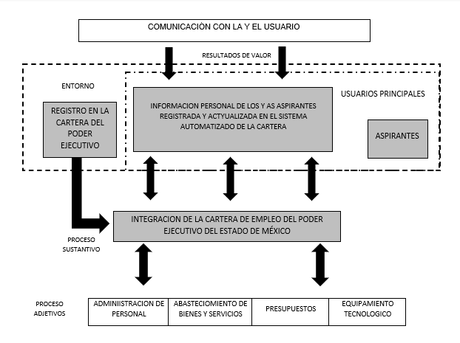

El sistema de cartera de empleo del Poder Ejecutivo del Estado de México opera mediante el Sistema Automatizado de Cartera de Empleo, cuya estructura y funcionamiento se observan en el diagrama proporcionado.

La infraestructura está compuesta por los siguientes elementos principales:

* Usuarios externos: Aspirantes que interactúan con el sistema para registrar información y/o postularse.
* Personal autorizado: Encargado de la captura, verificación y validación de la información recibida de los usuarios.
* Módulo de identificación y validación: Registra y auténtica la información de usuarios antes de integrar a la base de datos central.
* Base de datos institucional: Almacena de manera estructurada la información personal, laboral y de contacto, siguiendo las normas de protección de datos vigentes.
* Canales de comunicación: Incluyen contacto presencial en oficinas, atención telefónica y notificaciones electrónicas a los usuarios.
* Servidor central del Sistema Automatizado: Procesa solicitudes, actualiza registros y permite la generación de reportes internos.

El diagrama actual refleja un flujo lineal en el que la información parte del usuario, pasa por la validación del personal autorizado y se integra en el sistema central, desde donde se administra y se generan reportes estadísticos.

Por consiguiente, el sistema de cartera de empleo cuenta con algunos problemas que hacen que el sistema sea limitado ya que tarda en en cargar, las imágenes ya son obsoletas, hay información que no es necesaria recolectar y finalmente poder descargar los archivos subidos.

Por consiguiente ya sabiendo los problemas que tiene sistema de cartera de empleo se necesita actualizar los los programas a utilizar para que siga funcionando por otro tiempo mas y asi mismo que no se devalue el sistema tan rapido y sea posible actualizarlo fácilmente.

## 3.2 Procesos y funcionalidades vigentes

La siguiente tabla describe, de forma ordenada, las actividades actuales del Sistema Automatizado de Cartera de Empleo, las cuales corresponden a dos escenarios principales: el registro de nuevos aspirantes y la actualización de datos de aspirantes ya registrados.

| **NO.** | **UNIDAD ADMINISTRATIVA/ PUESTO** | **ACTIVIDAD** |
| --- | --- | --- |
| 1 | Aspirante | Ingresa al sistema automatizado para registrar sus datos en la cartera de empleo mediante el vínculo de acceso |
| 2 | Sistema Automatizado de Cartera de Empleo | Recibe la petición de acceso, despliega ventana con opción "Nuevo Registro y Actualización de datos" y espera |
| 3 | Aspirante | Visualiza ventana, se entera y determina: ¿su requerimiento es de Nuevo Registro? |
| 4 | Aspirante | **Es de Nuevo Registro** Da clic en el botón Nuevo Registro. |
| 5 | Sistema Automatizado de Cartera de Empleo | Recibe indicación de Nuevo Registro, despliega recuadro con aviso de privacidad, políticas de igualdad de oportunidades y condiciones de uso vigentes, así como botones de acepto y no acepto. |
| 6 | Aspirante | Lee aviso de privacidad, políticas de igualdad de oportunidades y condiciones vigentes y determina: **¿Acepta aviso de privacidad, políticas de igualdad de oportunidades y condiciones vigentes?** |
| 7 | Aspirante | **No acepta aviso de privacidad, políticas de igualdad de oportunidades y condiciones vigentes.**  Visualiza ventana y da clic en el botón **no acepto.** |
| 8 | Sistema Automatizado de Cartera de Empleo | Recibe indicación de "No Acepto", Despliega recuadro informando que no se podrá realizar el registro en la cartera de empleo, por no contar con la aceptación del aviso de privacidad políticas de igualdad de oportunidades condiciones vigentes |
| 9 | Aspirante | Se entera de la información, se entera de que no se realiza su registro en la cartera de aspirantes |
| 10 | Sistema Automatizado de Cartera de Empleo | Procesa información con base a la no aceptación de la o el aspirante y genera correo electrónico a la Subdirección de Reclutamiento y Selección de Personal, notificando la decisión así mismo traslada a la o al aspirante al módulo del sistema automatizado titulado aspirantes no registradas o registrados. |
| 11 | Aspirante | Visualiza módulo de no registrado y sale del sistema |
| 12 | Subdirección de Reclutamiento y Selección de personal/ Titular | Recibe correo electrónico, lee, se entera e imprime notificación, archiva, resguarda y da por concluida la petición |
| 13 | Aspirante | **Si acepta aviso de privacidad, políticas de igualdad de oportunidades y condiciones vigentes.**  Visualiza ventana y da clic en el botón **acepto.** |
| 14 | Sistema Automatizado de Cartera de Empleo | Recibe indicación de Aceptación y despliega recuadro solicitando a la o el aspirante su clave única de registro de población (CURP) para generar datos de acceso (ID de usuario). |
| 15 | Aspirante | Visualiza ventana, se entera de la solicitud de su CURP e ingresa su clave única de registro de población, da clic en el botón enviar y espera acceso para la captura de datos. |
| 16 | Sistema Automatizado de Cartera de Empleo | Procesa Información comprueba en base de sistemas y determina ¿La Clave Única de Registro de Población es correcta? |
| 17 | Sistema Automatizado de Cartera de Empleo | **No es correcta la Clave Única de Registro de Población.**  Indica a la persona aspirante que existe un error en la clave y solicita registre su CURP nuevamente. |
| 18 | Aspirante | Visualiza ventana, se entera de que su CURP es errónea, ingresa su clave única de registro de población, da clic en el botón enviar y espera acceso para la captura de datos. **Se conecta con la operación No.16.** |
| 19 | Sistema Automatizado de Cartera de Empleo | **Sí es correcta la Clave Única de Registro de Población.**  Despliega leyenda “Registro de Aspirantes en la cartera de Empleo del Poder Ejecutivo del Estado de México”, muestra el ID de usuario y botón de inicio |
| 20 | Aspirante | Visualiza la ventana, lee leyenda, se entera de su ID de usuario y da clic al botón inicio |
| 21 | Sistema Automatizado de Cartera de Empleo | Da acceso a la o el aspirante para la captura de datos. Despliega formulario de datos de identificación personal de la o el aspirante junto con botón guardar. |
| 22 | Aspirante | Visualiza la ventana, se entera de los datos de identificación solicitados, requisita datos en el formulario y una vez requisitados todos los datos, da clic en el botón guardar. |
| 23 | Sistema Automatizado de Cartera de Empleo | Recibe formulario de datos de identificación de la o el aspirante procesa la información y determina: **¿El formulario se requisito completo y/o correctamente?** |
| 24 | Sistema Automatizado de Cartera de Empleo | **No se requisito completo y/o correctamente el formulario.**  Despliega leyenda “Los datos proporcionados son incompletos y/o incorrectos, y solicita revisar y genera botón regresar” |
| 25 | Aspirante | Se entera que el formulario no se requisito completo y/o correctamente, da clic al botón de regresar. |
| 26 | Sistema Automatizado de Cartera de Empleo | Despliega formulario de datos de identificación de la o el aspirante marcando con color rojo los datos incompletos y/o incorrectos, instrucciones y botón de guardar |
| 27 | Aspirante | Identifica los datos faltantes o incorrectos marcados con color rojo, corrige con base a instrucciones, completa y da clic al botón guardar.  **Se conecta con la actividad No. 23.** |
| 28 | Sistema Automatizado de Cartera de Empleo | **Si requisito completo y/o correctamente el formulario de datos de identificación.**  Despliega ventana con la leyenda “Los datos han sido guardados exitosamente” y botón continuar. |
| 29 | Aspirante | Visualiza la ventana, lee leyenda, se entera y da clic al botón continuar. |
| 30 | Sistema Automatizado de Cartera de Empleo | Despliega formularios uno a uno de datos de escolaridad, experiencia laboral, capacitación, conocimientos específicos, conocimientos de informática, competencias/habilidades e idiomas y emite instrucciones de llenado indicando que, en el caso de no contar con algún dato, seleccione la opción **“No aplica”.** |
| 31 | Aspirante | Visualiza la ventana, lee instrucciones, se entera de los datos solicitados, requisita datos en cada formulario y al concluir cada uno da clic en el botón guardar. |
| 32 | Sistema Automatizado de Cartera de Empleo | Recibe formularios uno a uno de datos de escolaridad. experiencia laboral, capacitación, conocimientos específicos, conocimientos de informática, competencias/habilidades e idiomas de la o el aspirante y procesa la información y determina : **¿El formulario es requisito completo y/o correctamente?** |
| 33 | Sistema Automatizado de Cartera de Empleo | **No sé requisito completo y/o correctamente el formulario.**  Despliega ventana con la leyenda “Los datos proporcionados son incompletos y/o incorrectos, y botón regresar”. |
| 34 | Aspirante | Se entera de que no efectuó el llenado completo y/o correcto los datos del formulario, da clic al botón de regresar e identifica los datos faltantes o incorrectos marcados con color rojo en cada formulario, corrige con base a instrucciones, completa y da clic al botón guardar. **Se conecta con la actividad No. 32.** |
| 35 | Sistema Automatizado de Cartera de Empleo | **Sí requisito completo y/o correctamente el formulario.**  Despliega ventana con la leyenda “Usted ha sido registrada o registrado con éxito en la cartera de aspirantes de empleo del poder ejecutivo del estado de México” y botón finalizar. |
| 36 | Aspirante | Visualiza la ventana, lee leyenda, se entera y da clic al botón finalizar, sale del sistema y espera notificación de opción de empleo por la Subdirección de Reclutamiento y selección de personal. **Se conecta con el procedimiento inherente a la evaluación de la y los aspirantes de nuevo ingreso para laborar en el poder ejecutivo del estado de  México.** |
| 37 | Sistema Automatizado de Cartera de Empleo | Procesa información, genera correo electrónico a la Subdirección de Reclutamiento y Selección de personal, notificando que la o el aspirante ha sido registrada o registrado con éxito en la cartera de empleo. |
| 38 | Subdirección de Reclutamiento y Selección de personal/ Titular | Recibe correo electrónico, lee, se entera e imprime notificación, resguarda y espera que se reporte alguna vacante de empleo acorde al perfil de la o el aspirante para notificarle vía correo electrónico.  **Se conecta con el procedimiento inherente a la evaluación de la y los aspirantes de nuevo ingreso para laborar en el poder ejecutivo del Estado de México.** |
| 39 | Aspirante | **No es de nuevo ingreso**  Da clic en el botón Actualización de Datos. |
| 40 | Sistema Automatizado de Cartera de Empleo | Recibe instrucción de actualización, despliega formularios, para que la o el aspirante elija cual requiere actualizar y presenta botón guardar. |
| 41 | Aspirante | Visualiza formularios y da clic en el formulario que requiere actualizar, ingresa datos y da clic en el botón de guardar. |
| 42 | Sistema Automatizado de Cartera de Empleo | Recibe instrucción de guardar, procesa la información determina: **¿El formulario se requisito completo y/o correctamente?** |
| 43 | Sistema Automatizado de Cartera de Empleo | **No sé requisito completo y/o correctamente el formulario**.  Despliega ventana con la leyenda Los datos proporcionados son incompletos y/o incorrectos, y botón regresar |
| 44 | Aspirante | Visualiza leyenda, se entera de que no actualizó completa y/o correctamente los datos del formulario, da clic al botón de regresar e identifica los datos faltantes o incorrectos marcados con color rojo en cada formulario, corrige con base instrucciones, completa y da clic al botón guardar. **Se conecta con la actividad No. 42.** |
| 45 | Sistema Automatizado de Cartera de Empleo | **Si actualizó completa y/o correctamente los datos de los formularios.**  Despliega ventana con la leyenda "Se han actualizado sus datos con Éxito en la Cartera de Aspirantes de Empleo del Poder Ejecutivo del Estado de México" y presenta botón finalizar. |
| 46 | Aspirante | Visualiza la ventana, lee la leyenda, se entera y da clic al botón finalizar y sale del sistema.Espera notificación de opción de empleo por la Subdirección de Reclutamiento y Selección de Personal. **Se conecta con el procedimiento inherente a la Evaluación a las y los Aspirantes de Nuevo Ingreso para Laborar en el Poder Ejecutivo del Estado de México.** |
| 47 | Sistema Automatizado de Cartera de Empleo | Procesa y actualiza información y automáticamente genera correo electrónico a la Subdirección de Reclutamiento y Selección de Personal, notificando que la o el aspirante ha actualizado sus datos con Éxito en la Cartera de Empleo. |
| 48 | Subdirección de Reclutamiento y Selección de personal/ Titular | Recibe correo electrónico, lee, se entera e imprime notificación, resguarda y espera que se reporte alguna vacante de empleo acorde al perfil de la o el aspirante y notificarle vía correo electrónico.  **Se conecta con el procedimiento inherente a la Evaluación a las y los Aspirantes de Nuevo Ingreso para Laborar en el Poder Ejecutivo del Estado de México.** |

El Sistema Automatizado de Cartera de Empleo es la herramienta institucional utilizada para registrar y gestionar la información de aspirantes a empleos oferentes. El flujo operativo comienza con el ingreso del usuario (aspirante) a través de un enlace de acceso, donde el sistema ofrece dos opciones: Nuevo Registro o Actualización de datos.

En el caso de un nuevo registro, el sistema presenta al usuario el aviso de privacidad, las políticas de igualdad de oportunidades y las condiciones de uso, las cuales deben ser aceptadas para continuar. Si el aspirante rechaza estas condiciones, el proceso se cancela automáticamente, registrando el evento y notificando a la Subdirección de Reclutamiento y Selección de Personal. Si las acepta, el sistema solicita la Clave Única de Registro de Población (CURP), que es validada en la base de datos correspondiente. Una CURP correcta permite la generación de un ID de usuario y el acceso a formularios electrónicos donde se capturan datos personales, académicos y laborales.

Durante el llenado, el sistema cuenta con validaciones automáticas que identifican campos incompletos o incorrectos, los marca en color rojo y solicita su corrección antes de continuar. Este control garantiza la calidad y consistencia de la información registrada. Una vez que todos los datos están completos y correctos, el sistema guarda la información, genera notificaciones automáticas a la Subdirección y actualiza el estado del aspirante en la base institucional.

En el caso de actualización de datos, el aspirante accede con su ID y selecciona el formulario que desea modificar. El sistema permite la edición y validación de los datos, aplicando el mismo mecanismo de revisión que en el registro inicial. Tras la actualización, el sistema procesa y guarda los cambios, enviando de inmediato una notificación electrónica a la Subdirección para mantenerla informada.

Esto asegura que:

* La información capturada sea precisa y estandarizada.
* El área responsable esté siempre notificada de cambios o nuevos registros.
* Los aspirantes puedan gestionar su información de forma autónoma, pero bajo un esquema controlado y seguro.

En conjunto, el proceso vigente integra funciones de validación, registro, actualización, notificación y resguardo de datos, asegurando el cumplimiento de políticas de privacidad y facilitando el vínculo entre aspirantes y vacantes disponibles.

## 3.3 Problemas y limitaciones detectadas (técnicas, operativas, de seguridad y usabilidad)

Con el objetivo de identificar las áreas de vulnerabilidad y los aspectos que requieren mejora dentro del sistema de cartera de empleo, se han clasificado los hallazgos en cuatro categorías principales: técnicas, operativas, de seguridad y de usabilidad.  
Este análisis permite tener una visión clara de las debilidades actuales para planificar acciones correctivas y preventivas.

1. Limitaciones Técnicas

* Velocidad de carga reducida cuando la base de datos contiene un alto volumen de registros, debido a consultas SQL sin índices ni optimización.
* Integraciones externas incompletas con APIs de empresas o bolsas de trabajo, que aún se encuentran en fase de pruebas y pueden ocasionar errores intermitentes.
* Renderización lenta en dispositivos móviles de gama baja o con conexiones a internet limitadas.
* Escalabilidad limitada, lo que podría dificultar el crecimiento del sistema si aumenta el número de usuarios o registros.
* Dependencia exclusiva de conexión a internet, sin disponibilidad de modo offline para operaciones básicas.
* Ausencia de redundancia en servidores, lo que podría provocar interrupciones prolongadas ante fallos técnicos.

2. Limitaciones Operativas

* Falta de automatización en procesos clave como la validación de documentos y referencias laborales, generando retrasos en la verificación de candidatos.
* Publicación de vacantes dependiente de intervención manual, retrasando la disponibilidad de nuevas ofertas.
* Ausencia de métricas de rendimiento, impidiendo medir la efectividad de las vacantes y el comportamiento de los usuarios.
* Falta de capacitación continua para los administradores del sistema, lo que podría afectar la eficiencia operativa.
* Ausencia de integración con sistemas gubernamentales para validar datos de identidad o antecedentes laborales.
* Gestión limitada de perfiles empresariales, sin herramientas avanzadas para filtrar o categorizar solicitudes de candidatos.

3. Limitaciones de Seguridad

* Protección de datos personales sin auditoría formal que garantice el cumplimiento de la *Ley Federal de Protección de Datos Personales en Posesión de los Particulares (LFPDPPP)*.
* Cifrado de contraseñas implementado, pero sin autenticación multifactor (2FA) para reforzar el acceso seguro de los usuarios.
* Ausencia de un plan de respuesta ante incidentes documentado y probado.
* Falta de monitoreo continuo de seguridad para detectar intentos de acceso no autorizados en tiempo real.

4. Limitaciones de Usabilidad

* Interfaz poco optimizada para accesibilidad, especialmente para personas con discapacidad visual o motriz, al carecer de compatibilidad con lectores de pantalla y atajos de teclado.
* Navegación móvil no totalmente adaptada, generando problemas de visualización y usabilidad en dispositivos pequeños.
* Gestión de sesiones deficiente, ya que al retroceder en el navegador, la sesión puede permanecer activa sin cerrarse correctamente.
* Diseño de interfaz mejorable, con botones, logotipos y campos de datos mal distribuidos, afectando la experiencia del usuario.
* Falta de guías interactivas o tutoriales para usuarios nuevos.
* Búsqueda de ofertas limitadas, sin filtros avanzados por ubicación, salario o habilidades específicas.
* Ausencia de retroalimentación inmediata en formularios, lo que puede confundir al usuario sobre si su acción fue registrada correctamente.

## 

## 

## 3.4 Necesidades críticas identificadas en usuarios y empresas

La interacción con el Sistema Automatizado de Cartera de Empleo revela una serie de necesidades críticas que deben atenderse para mejorar la eficiencia, la experiencia del usuario y la efectividad en la vinculación laboral.

Pantalla principal aspirantes

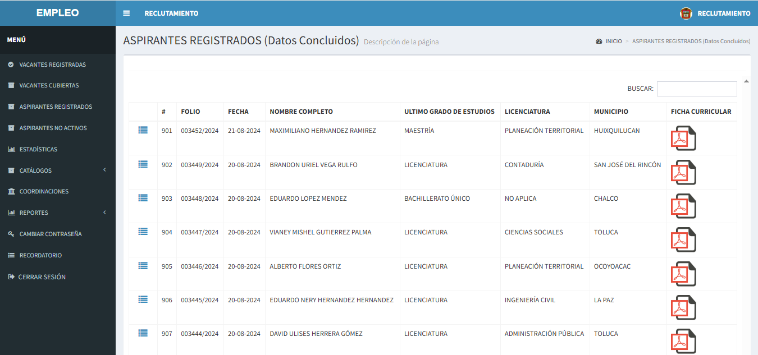

* De acuerdo a las necesidades de mejora se sugiere que en la tabla que aparece se agregue: sueldo deseado, colonia, municipio, y documentos cargados por el o la aspirante;
* Además que en la misma tabla se muestra en qué estatus se encuentran: en proceso, colocado, evaluado, descartada, aplazada, desertada,asimismo que la modificación se vaya realizando de acuerdo a su proceso que vaya pasando y guarde su historial.

Pantalla de estadísticas

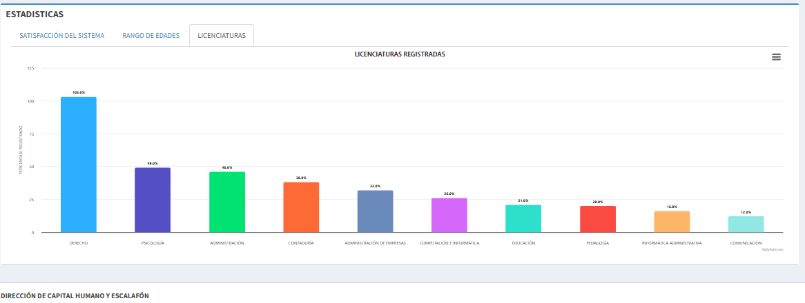

* Se sugiere que las gráficas se generen por aspirantes con registro concluido, aspirantes con registro inconcluso y totales, así mismo que la información se actualice en todos las coordinaciones.

Coordinaciones

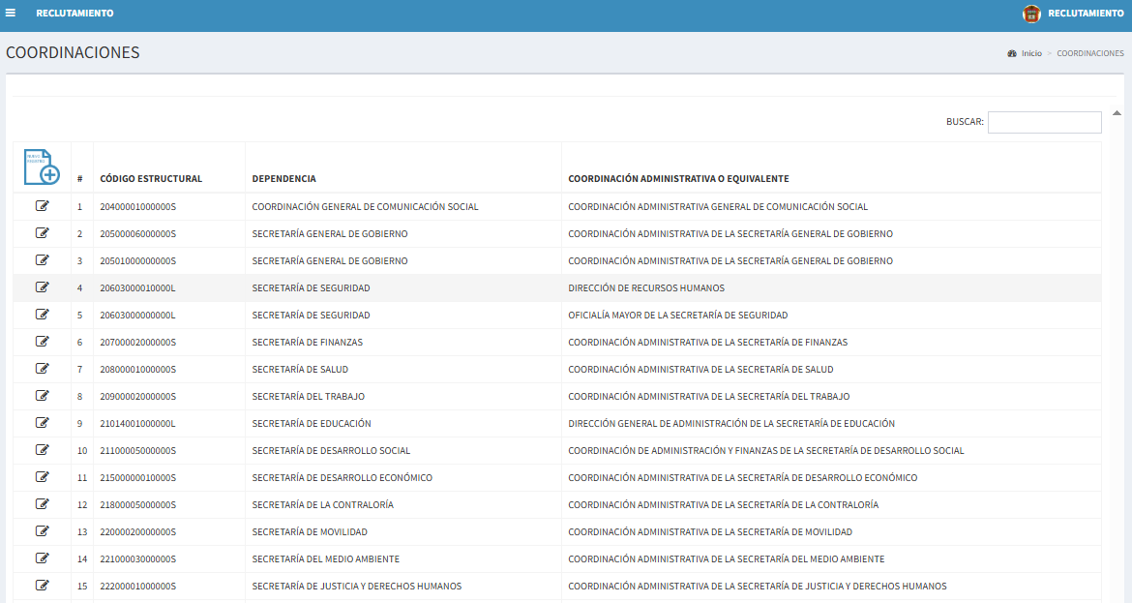

* Actualizar la información de código estructural, dependencia, titular, coordinación administrativa o equivalente para mantener la información actualizada.

Pantalla Recordatorios

* Notificar a las y los aspirantes que obtener su contraseña no garantiza el término de su registro programando tres recordatorios cada semana.

Estadísticas

* Realizar un concentrado de registros por año y no solo del año actual.

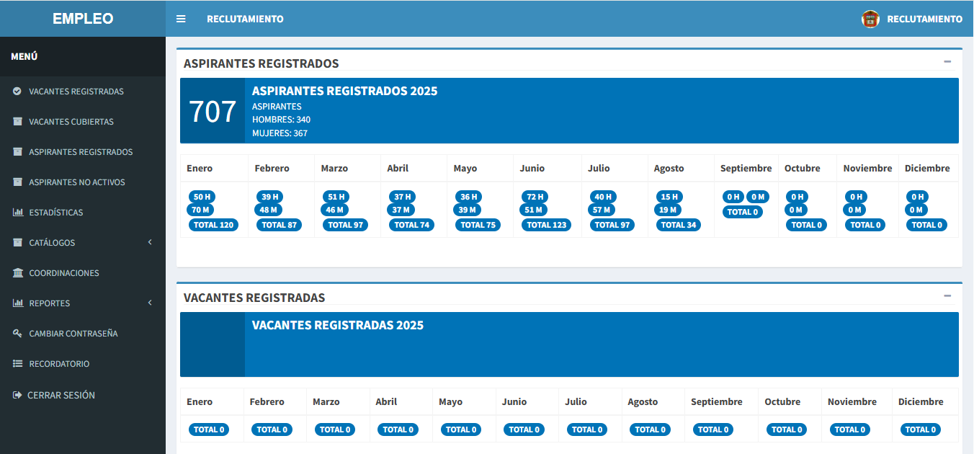

Reporte General

* Se recomienda que agregue más filtros para obtener la información requerida para ello los que nos parecen más relevantes son: sueldo, último grado de estudios, colonia, municipios, experiencia laboral;
* Recomiendo que se puedan seleccionar todas las opciones para que así se genere un catálogo con toda la información completa.

Reporte de aspirantes

* En este apartado sugerimos que se habilite toda la información que han capturado los aspirantes como: RFC, Datos escolares, conocimiento, experiencia, capacitación, competencias y habilidades;
* Además que los datos que el mismo aspirante ha registrado aparezcan en el excel y que no aparezcan como “datos completos”.

Correo Electrónico

* Dentro de la información que se envía al correo con la contraseña notifique que aún no se ha concluido el registro y que su contraseña se encuentra en su correo electrónico mejorando la redacción del mensaje.

Reporte de vacantes

* Agregar un código estructural de la plaza y unificar la descripción en los filtros y reportes.

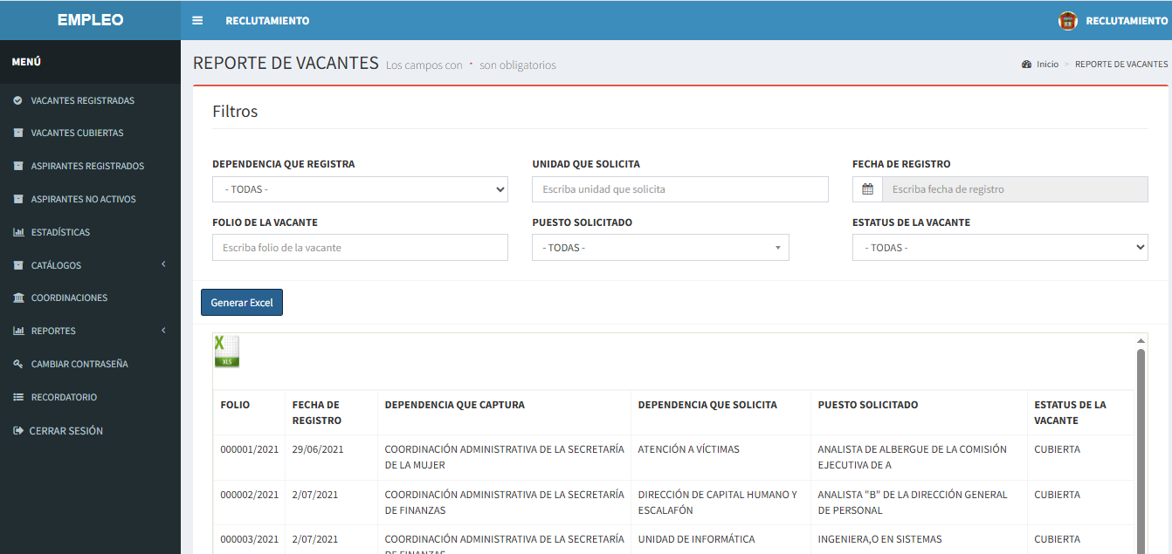

Vacantes cubiertas

* en este apartado sugerimos que cuando una vacante ya esté cubierta aparezca el nombre de la persona, fecha de inicio, código estructural de la plaza, dependencia a la que pertenece y en qué fecha se cubrió la vacante así mismo que se guarde el historial de todas las vacantes en las cuales ha sido propuesta.

Datos personales

* En este apartado si llegara a seleccionar que es hombre que inmediatamente se active la opción (cuentas con cartilla militar liberada, si o no) en caso que sin se agreguen su matrícula
* cambiar en estado “México” por “Estado de Mexico”.

Escolaridad

* Habilitar la visibilidad de los documentos pdf y permitir que se adjunten cartilla militar, ine vigente, acta de nacimiento, certificados de estudios, además que se agregue una pestaña donde se muestran todos los documentos adjuntos y de la misma manera poder descargarlos.
* Durante el registro quitar pantallas de mensajes como “Tal vez más tarde”, “hagámoslo”.
* Notificar al iniciar el registro la importancia de tener sus documentos personales, escolares y laborales al alcance a fin de terminar en una sola ocasión el registro.
* En último grado de estudio reemplaza el bachillerato único.

Experiencia Laboral

* Permitir que los aspirantes pueden postularse a más de tres empleos; en caso de que los aspirantes no cuenten con experiencia laboral permitir que se coloque su servicio social y/o prácticas profesionales, de igual manera que se puedan realizar actualizaciones después de que el aspirante obtenga su primera experiencia laboral.
* asignar de forma manual de cinco a diez de las funciones desempeñadas y que logró dominar dentro del empleo en el que se encontró.
* En tipo de contratación modificar la opción por contrato.

Index

* Actualizar los colores y logotipo así como la información de la administración actual.

Datos personales

* Visualizar en la ficha curricular la información personal de los aspirantes, de igual manera poner restricciones para que al repetir información en caso de los números de teléfono se obligue al aspirante a no repetir información
* Mantener actualizado el aviso de privacidad que se le muestra al aspirante.
* Mencionar que en el código de seguridad fue enviado al correo confirmado informando que no debe de salir de la página porque el código de seguridad pierde su vigencia.

Competencias y Habilidades (Aspirante)

* Agregar toda la información que el usuario ingresa en este apartado a la ficha curricular, habilitar los botones que se capturan de forma manual, permitir que agreguen más habilidades o competencias que han desarrollado.
* Actualizar el nombre del procedimientos jurídico laboral y sean visibles en la ficha curricular.
* donde se cambia la fotografía que el aspirante sea obligatorio adjuntar sino no podra cerrar sesión
* cambiar los logotipos por esta administración ya que aun aparece el de la administración anterior.

Encuesta de satisfacción

* Mandar mensaje emergente al aspirante en caso de cerrar por error la página, o cambiar de menú, para que la encuesta sea contestada obligatoriamente antes de dar por terminado el proceso de postulación.
* Agregar una pestaña para poder visualizar las respuestas que los aspirantes contestan.

Mensaje de bienvenida

* Actualizar información del mensaje de bienvenida y mensaje de “declaratoria”.

Aspirantes registrados (Datos concluidos)

* Permitir que muestre cuando algún aspirante ya fue registrado anteriormente, mantener actualizado los módulos de los aspirante mínimo cada 6 meses, con el fin de mostrar los aspirantes que se han registrado desde el inicio de la carpeta de empleo.
* Terminar el registro obligatoriamente el día en el que inicia, así se evita que el folio asignado sea duplicado en la estadística de registro ya que se inicia en un mes y se concluye en otro.

3.5 Requerimientos funcionales y no funcionales del nuevo sistema

A partir del análisis de la infraestructura actual, los procesos vigentes y las necesidades detectadas, se han identificado los requerimientos que el nuevo sistema debe cumplir para mejorar su rendimiento, seguridad y usabilidad.

Los requerimientos funcionales especifican las acciones y características que el sistema debe proporcionar para cumplir con sus objetivos operativos, mientras que los requerimientos no funcionales definen las condiciones de calidad, seguridad, rendimiento y compatibilidad bajo las que debe operar.

El cumplimiento de ambos tipos de requerimientos es esencial para asegurar que la plataforma modernizada de cartera de empleo responda a las expectativas de aspirantes, empresas e instituciones.

| **Requerimiento Funcional** | **Descripción** |
| --- | --- |
| **Autenticación de usuarios** | El sistema debe permitir el inicio de sesión con usuario (CURP) y contraseña. |
| **Registro de usuarios** | El sistema debe permitir que los usuarios se registren correctamente y se resguarden los datos proporcionados |
| **Validación de credenciales** | El sistema debe validar las credenciales contra una base de datos segura. |
| **Recuperación de contraseña** | Debe permitir la recuperación de contraseña mediante el correo electrónico registrado. |
| **Gestión del Aviso de Privacidad** | El sistema debe mostrar el aviso de privacidad antes de que el usuario pueda acceder al sistema. |
| **Aceptación de Aviso** | El usuario debe aceptar el aviso de privacidad para continuar. |
| **Registro de aceptación** | El sistema debe almacenar el registro de aceptación con fecha y hora. |
| **Navegación de usuario** | El sistema debe mostrar un menú principal con las funciones disponibles según el rol del usuario. |
| **Cierre de sesión** | El sistema debe permitir cerrar sesión en cualquier momento. |
| **Control de acceso por roles** | El sistema debe permitir definir roles (Aspirante, administrador, Unidad Administrativa). |
| **Restricción por roles** | Cada rol debe tener acceso solo a las funciones autorizadas. |
| **Actualización de datos en tiempo real** | Al momento de actualizar datos se deben modificar de manera correcta y en tiempo real. |

| **Requerimiento No Funcional** | **Descripción** |
| --- | --- |
| **Usabilidad** | La interfaz debe ser visualmente atractiva, fácil de entender y respetar la identidad visual del Gobierno del Estado. |
| **Lenguaje claro** | Los textos deben estar redactados en lenguaje claro y accesible. |
| **Disponibilidad** | El sistema debe estar disponible al menos el 99% del tiempo durante el horario laboral oficial. |
| **Rendimiento** | El tiempo de carga de cualquier página no debe superar los 3 segundos en una conexión estándar. |
| **Seguridad** | Todas las comunicaciones deben estar cifradas mediante HTTPS. |
| **Cifrado de contraseñas** | Las contraseñas deben almacenarse usando algoritmos seguros como bcrypt. |
| **Compatibilidad** | El sistema debe funcionar correctamente en navegadores modernos (Chrome, Firefox, Edge) y en dispositivos móviles. |
| **Mantenimiento** | El código fuente debe estar documentado para facilitar futuras actualizaciones. |
| **Arquitectura modular** | Debe seguirse una arquitectura modular que permita integrar nuevos módulos sin afectar los existentes. |

# Capítulo 4: Propuesta de Reingeniería

# 4.1 Comparativo antes/después

# Tabla o matriz que muestre procesos antiguos vs. nuevos.

# Cambios clave en tecnología, funcionalidades y experiencia de usuario.

# 4.2 Nuevo diseño de la plataforma

# Arquitectura por capas (presentación, negocio, persistencia de datos).

# Justificación de tecnologías elegidas (React.js/Next.js, Spring Boot/Node.js, PostgreSQL/MySQL).

# 4.3 Rediseño de procesos

# Flujo optimizado de registro de postulantes.

# Flujo optimizado de registro de empresas y vacantes.

# Flujo optimizado de búsqueda y postulación.

# Integración con notificaciones y capacitación laboral.

# 4.4 Módulos críticos

# Registro de postulantes con CV digital.

# Registro y validación de empresas.

# Publicación de vacantes.

# Postulación en línea y seguimiento.

# Gestión de procesos de selección.

# Reportes y estadísticas.

# 4.5 Módulos estratégicos adicionales

# Notificaciones automáticas.

# Integración con redes sociales y otros portales de empleo.

# Recursos de orientación y capacitación laboral.

# 4.6 Seguridad y control de acceso

# Roles: postulante, empresa, administrador.

# Auditoría y trazabilidad de acciones.

# Referencias

Hammer, M., & Champy, J. (1993). *Reengineering the corporation: A manifesto for business revolution*. Harper Business.

Inesdi. (2025, enero 10). *Reingeniería: concepto y etapas*. <https://www.inesdi.com/blog/reingenieria-concepto-y-etapas/>